# YDTP V1.2.0

文 件 名 称： YDTP V1.2.0_需求规格说明书

版 本： V1.2.0 编 制： 陈钰贤

审 核： 批 准：

生 效 日 期：

# 修订记录

|  |  |  |  |  |
| --- | --- | --- | --- | --- |
| **版本号** | **修订日期** | **修订人** | **修订状态** | **修订说明** |
| V1.0 | 2018-08-19 | 陈钰贤 | A | 新建YDTP V1.2.0需求文档 |
| V1.1 | 2018-08-21 | 陈钰贤 | M | 1. 修改ETC的出场流程和界面逻辑，智泊云出入口支付优先级定义 2. 修改语音板音量限制0-100，默认50，步长为10； 3. 修改开具发票入口的显示逻辑并将“已开纸质票”按钮字段改为“开具纸质票” 4. 增加离线放行模式切换的定义 |
| V1.2 | 2018-08-22 | 陈钰贤 | M | 1. 砍了“支持收费员查看当班工作记录”功能 2. 增加VIP支持绑定计费组功能 3. 历史消息详情页面修改，收费流水详情及进出场记录详情页面改为与历史消息详情为同个表。 4. 对超管/管理员-停车场管理页面进行调整和数据说明的重新定义。   5、修改转接盒子的交互定义 |
| V1.3 | 2018-08-23 | 陈钰贤 | M | 1. 修改了停车场配置-满位限行的交互 2. 修改了“总车位阈值”、“临时车位阈值”和“VIP车位阈值”三个字段名。 |
| V1.4 | 2018-09-04 | 陈钰贤 | M | 1、增加支持顺延24小时多次进出封顶功能 |
| V1.5 | 2018-09-07 | 陈钰贤 | M | 1、增加支持支付宝蓝盒支付 |

修订状态：A--增加，M--修改，D--删除

日期格式：YYYY-MM-DD

# 目录

YDTP V1.2.0 1

修订记录 2

目录 3

全局说明 7

1.目的 9

1.1背景 9

1.2目的 9

1.3需求描述与约定 9

2.关键业务流程 11

2.1电子优惠流程 11

2.2对接ETC流程 12

2.3电子发票流程 13

2.3离场模糊匹配流程 14

3.具体需求内容 15

3.1总体功能点 15

3.2功能点描述 16

3.2.1电子优惠功能 16

3.2.1.1功能说明 16

3.2.1.2原型界面 16

3.2.1.3流程图 20

3.2.1.4功能按钮说明 21

3.2.1.5用例 21

3.2.2对接ETC 21

3.2.2.1功能说明 21

3.2.2.2原型界面 22

3.2.2.3流程图 24

3.2.2.4功能按钮说明 25

3.2.2.5用例 25

3.2.3电子发票功能 25

3.2.3.1功能说明 25

3.2.3.2原型界面 26

3.2.3.3流程图 28

3.2.3.4功能按钮说明 29

3.2.3.5用例 29

3.2.4历史消息显示具体操作内容 29

3.2.4.1功能说明 29

3.2.4.2原型界面 30

3.2.4.3流程图 30

3.2.4.4功能按钮说明 30

3.2.4.5用例 31

3.2.5收费汇总-收费流水显示详情 31

3.2.5.1功能说明 31

3.2.5.2原型界面 31

3.2.5.3流程图 31

3.2.5.4功能按钮说明 32

3.2.5.5用例 32

3.2.6无在场记录匹配功能 32

3.2.6.1功能说明 32

3.2.6.2原型界面 33

3.2.6.3流程图 33

3.2.6.4功能按钮说明 34

3.2.6.5用例 34

3.2.7一体机上电及模式切换等显示播报功能 34

3.2.7.1功能说明 34

3.2.7.2原型界面 35

3.2.7.3流程图 35

3.2.7.4功能按钮说明 35

3.2.7.5用例 35

3.2.8双无线策略 36

3.2.8.1功能说明 36

3.2.8.2原型界面 36

3.2.8.3流程图 36

3.2.8.4功能按钮说明 36

3.2.8.5用例 37

3.2.9可配置一体机语音板音量 37

3.2.9.1功能说明 37

3.2.9.2原型界面 37

3.2.9.3流程图 38

3.2.9.4功能按钮说明 38

3.2.9.5用例 38

3.2.10管理员收费员停车场权限定义 38

3.2.10.1功能说明 38

3.2.10.2原型界面 39

3.2.10.3流程图 39

3.2.10.4功能按钮说明 39

3.2.10.5用例 39

3.2.11增加放行原因配置数量 40

3.2.11.1功能说明 40

3.2.11.2原型界面 40

3.2.11.3流程图 41

3.2.11.4功能按钮说明 41

3.2.11.5用例 41

3.2.12离线放行策略可配置 41

3.2.12.1功能说明 41

3.2.12.2原型界面 42

3.2.12.3流程图 42

3.2.12.4功能按钮说明 43

3.2.12.5用例 43

3.2.13显示收费员的当班通道 43

3.2.13.1功能说明 43

3.2.13.2原型界面 44

3.2.13.3流程图 44

3.2.13.4功能按钮说明 44

3.2.13.5用例 44

3.2.14当班收费员显示账号名称、不显示微信昵称 45

3.2.14.1功能说明 45

3.2.14.2原型界面 45

3.2.14.3流程图 46

3.2.14.4功能按钮说明 46

3.2.14.5用例 46

3.2.15可配置云停车场的剩余车位数 46

3.2.15.1功能说明 46

3.2.15.2原型界面 47

3.2.15.3流程图 47

3.2.15.4功能按钮说明 48

3.2.15.5用例 48

3.2.16管理员可以强制收费员下班 48

3.2.16.1功能说明 48

3.2.16.2原型界面 49

3.2.16.3流程图 49

3.2.16.4功能按钮说明 49

3.2.16.5用例 49

3.2.17增加开关闸异常事件推送且可手动关闸 50

3.2.17.1功能说明 50

3.2.17.2原型界面 50

3.2.20.3流程图 51

3.2.17.4功能按钮说明 51

3.2.17.5用例 51

3.2.18小程序可查看进出场记录 51

3.2.18.1功能说明 51

3.2.18.2原型界面 52

3.2.18.3流程图 52

3.2.18.4功能按钮说明 52

3.2.18.5用例 52

3.2.19 VIP可绑定计费组 53

3.2.19.1功能说明 53

3.2.19.2原型界面 53

3.2.19.3流程图 53

3.2.19.4功能按钮说明 53

3.2.19.5用例 53

3.2.20 支持顺延24小时多次进出封顶功能 53

3.2.20.1功能说明 53

3.2.20.2原型界面 54

3.2.20.3流程图 58

3.2.20.4功能按钮说明 59

3.2.20.5用例 59

3.2.21 支持支付宝蓝盒 59

3.2.21.1功能说明 59

3.2.21.2原型界面 59

3.2.21.3流程图 65

3.2.21.4功能按钮说明 65

3.2.21.5用例 65

4.非功能性需求 65

5.外部接口说明 66

6.附件 66

7.附录 66

7.1通用规范说明 66

7.2通用页面及控件说明 66

# **全局说明**

|  |  |  |
| --- | --- | --- |
| **序号** | **对象** | **说明** |
| 1 | 输入框 | 1. 所有输入框必须校验合法性输入； 2. 所有输入框中的提示信息，在光标点击后都必须消失，如果未输入内容在光标移除后恢复提示文本； 3. 在所有输入型控件输入内容错误需要在解除输入状态或者提交文本框后用感叹号提示此控件输入错误，且有相应文本显示； 4. 所有必输字段的输入框后面都必须带有*号。 |
| 2 | 下拉列表 | 1. 所有下拉列表不能输入； 2. 下拉列表内选项文本是后台获取（后台可配置），不能写死在前端页面； 3. 必须要有一个默认选定的，不能为空，未特别指定时，为“全部”选项，如没有类似全部的选项，用第一个选项。 |
| 3 | 单选框 | 在有多个单选框的情况下，必须要有一个默认选定的，不能为空，未特别指定时，为第一个选项 |
| 4 | 复选框 | 1. 复选框所对应项如果是必输项，则必须勾选至少一个选项； 2. 复选框默认所有选项都不勾选； 3. 如果提供了全选按钮，则必须提供对应的反选按钮。 |
| 5 | 按钮 | 1. 按钮鼠标移动至上面时必须转为可点击手型； 2. 点击时必须要有相应的反馈，即多态（未点击状态、悬停态、点击态、点击后状态），各状态可视具体情况取舍，如文本变化或者变色，具体见UI设计； 3. 对于回写业务事件按钮不能通过快速点击进行多次触发，查询等按钮也尽量做到短期快速点击后只触发一次操作。 |
| 6 | 可点击文本 | 所有可点击文本都采用自带下划线且为蓝色表示，UI特殊指明的地方除外 |
| ７ | 表格 | 1. 如UI没有特别说明，表格如果没有数据，在表格下方的空白区域显示暂时未搜索到数据的信息，不能写在表格中。 2. 表格中带有单位的，在列名称上要括号带上单位，如：应收（元），如果此列可能有多个单位的，直接在列中带上单位，而不在列中标明 |
| 8 | 导出 | 未特别说明的，所有页面的导出按钮都是导出全部的匹配结果而不是仅仅指当前页的。 |
| 9 | 排序 | 关于排序，如无特别说明的地方，都以对应页面主元素的逆序排序（即最近发生的在最前面），如：在场车辆，以进场时间，最近进场的在前面。 |
| 10 | 密码格式 | 所有输入的信息必须以*号代替 |
| 11 | 操作人及操作时间的记录 | 所有改变记录信息及状态的操作后台都要记录对应的操作人和操作时间 |
| 12 | 提交 | 1. 提交成功：右下角提示框提示“保存成功”，2秒后自动消失； 2. 信息不合法：信息不合规则，直接跳转光标到对应项目，对应项目异步提示区提示错误信息； 3. 提交失败：右下角提示框提示“保存失败”，2秒后自动消失； 4. 网络故障：右下角提示框提示“网络出现异常，请稍后再试或联系管理员”，2秒后自动消失。 |
| 13 | 删除 | 1. 点击删除：询问“是否确定删除”，确定后才能完成删除操作； 2. 删除成功：右下角提示框提示“删除成功”，2秒后自动消失； 3. 删除失败：右下角提示框提示“删除失败，请稍后再试或联系管理员”，2秒后自动消失； 4. 网络故障：右下角提示框提示“网络出现异常，请稍后再试或联系管理员”，2秒后自动消失。 |
| 14 | 单元格内容过多 | 当单元格需要显示的内容过多时，需要采取截断显示，截断处显示“…”，并提供“更多”链接查看完整收费简介。当鼠标指针移入“更多”时显示，移出“更多”时隐藏。（如下图所示） |

# 1.目的

## 1.1背景

YDTP系统模块和功能的迭代需求。

## 1.2目的

进一步完善YDTP系统，减轻实施过程中的痛点。

## 1.3需求描述与约定

需求标识方法：

1、需求序列化编号（A-B-C)

A: 需求类型代码；功能需求代码：F（Function），非功能需求代码：NF（Non-Function）

B: 子系统/模块代码；按模块简称自定义三位字母编号，如：USR(用户管理模块)

C：需求点代码：三位流水编号，如：001

例如：第一个子系统/模块的第一个功能需求点的编号为：F-USR-001

2、需求层级序号：两位流水编号，如：01

3、优先级描述约定：从低到高分为五级，对应代码：1,2,3,4,5；代码1表示最低，代码5表示最高。

4、使用频度描述：时间段/次；例如：一天/次。

5、前置条件序列化编号：

FC001；前两位为固定代码（Forward Condition），后三位为流水编号。

6、后置条件序列化编号：

BC001；前两位为固定代码（Backward Condition），后三位为流水编号。

7、正常过程：

N01；前一位为固定代码（Normal），后两位为流水编号。

8、可选过程：

O01；前一位为固定代码（Option），后两位为对应正常过程的编号）。

O01-01(对应正常过程N01的可选过程)

O01-01-01(可选过程O01-01的下游过程)最终返回到正常过程N02

1. 若引用了参考资料，应指明参考资料的简称与章节号或页码，以便复核与评审。

# 2.关键业务流程

## 2.1电子优惠流程

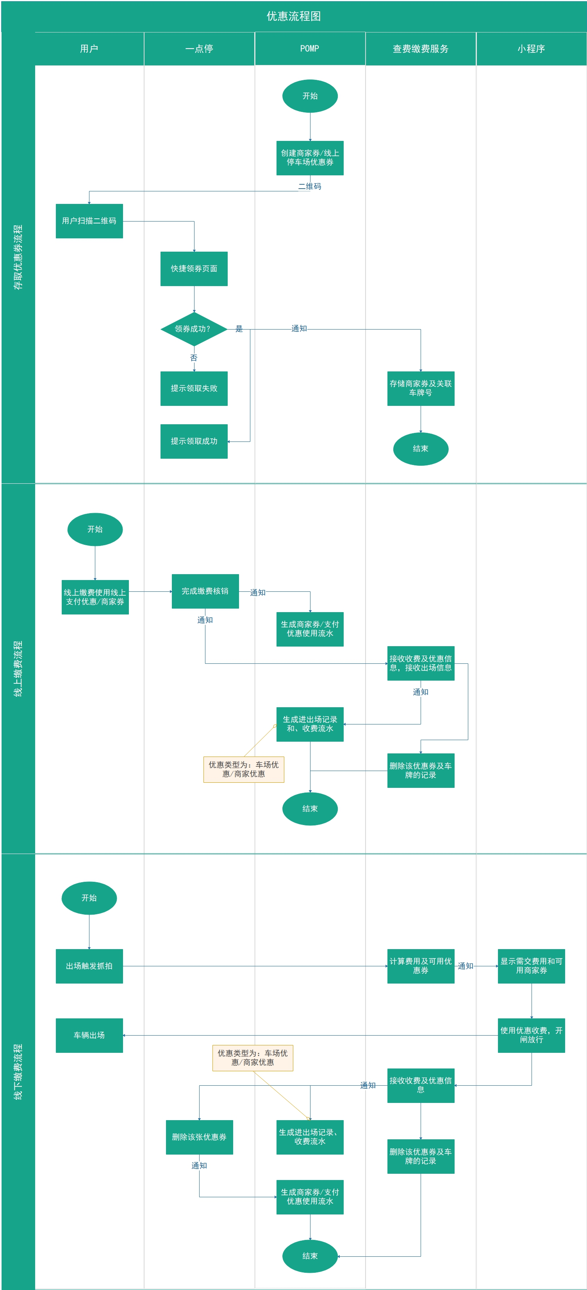

## 2.2对接ETC流程

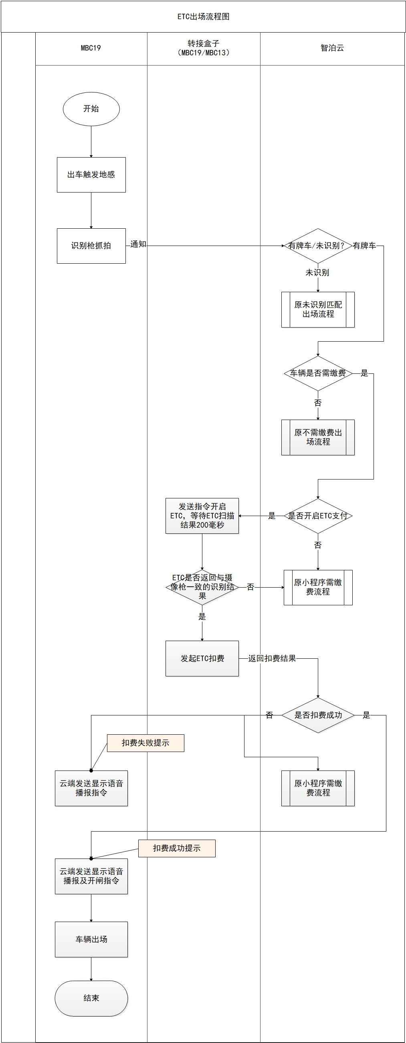

## 2.3电子发票流程

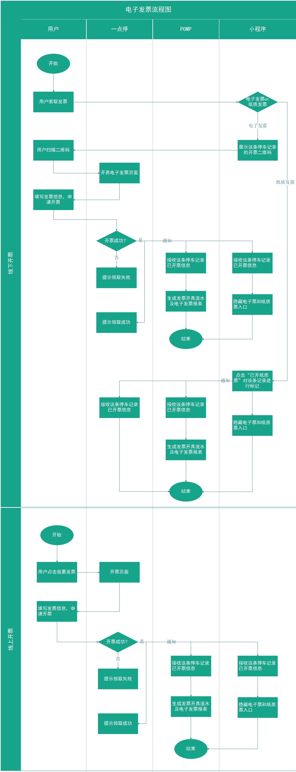

## 2.3离场模糊匹配流程

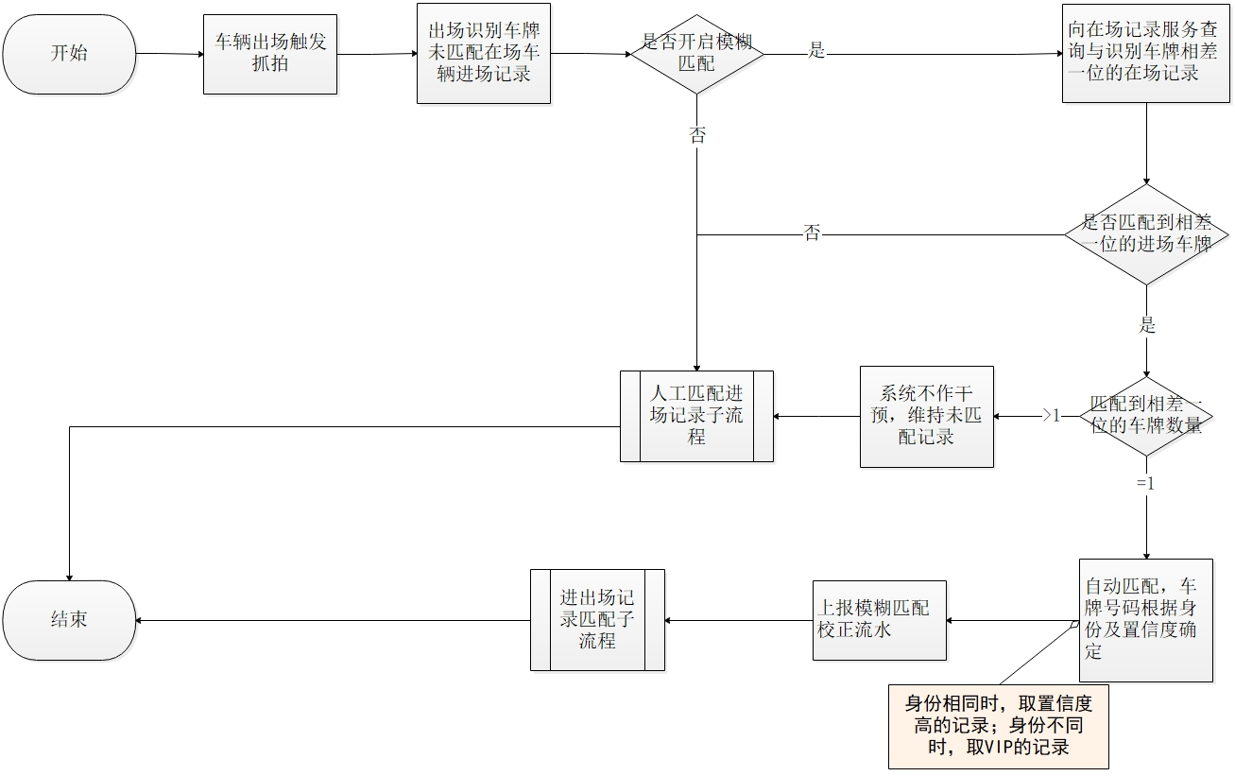

# 3.具体需求内容

## 3.1总体功能点

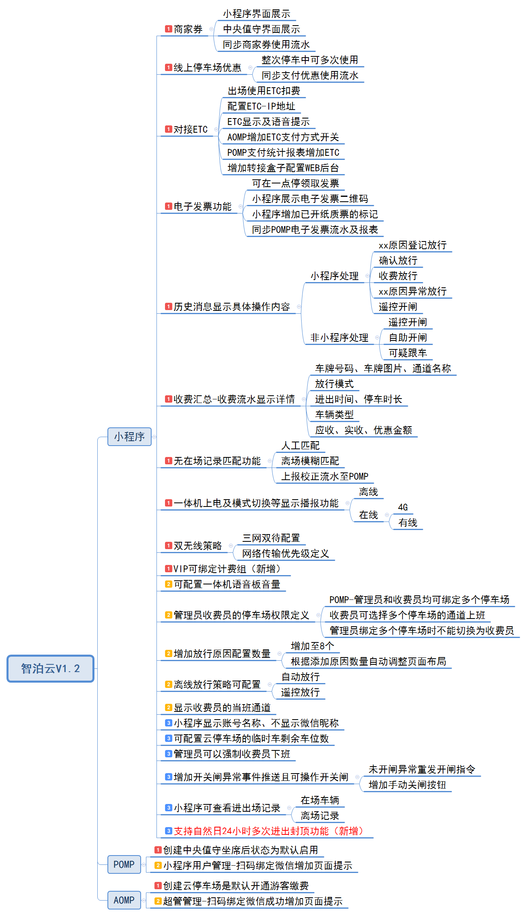

## 3.2功能点描述

### 3.2.1电子优惠功能

#### 3.2.1.1功能说明

1、整次停车中，线上支付优惠单次能且仅能选一张，可多次使用；

举个栗子：用户在通过一点停交费时使用线上支付优惠（只能使用一张），但超时后仍未出场将产生新的账单，那么用户再次使用一点停交费时依然可以使用线上支付优惠。

2、整次停车中，商家优惠能且仅能使用一张；

举个栗子：用户在通过一点停交费时使用商家券（能且仅能选一张，多张采用最优策略），但超时后仍未出场将产生新的账单，那么用户再次使用一点停交费时则无法再使用商家券。

3、整次停车中，可同时使用线上支付优惠和商家优惠。

举个栗子：用户在通过一点停交费时使用线上优惠券缴费，超时后仍未出场将产生新的账单，那么用户去到岗亭时缴费或在一点停缴费时可再使用商家优惠券

#### 3.2.1.2原型界面

☆★**商家优惠-小程序**

优惠规则：

1、整次停车中，能且仅能使用一张商家券，不能叠加

2、用户有多张商家券默认选择最优那张使用，其他优惠券默认不可用

3、最优策略：

（1）默认金额最优：根据停车场计费规则选择抵扣金额最多的优惠券；

（2）优惠金额相等的情况下：选择时间最优的优惠券，即距离过期时间最短的优惠券；

（3）金额及时间均相等的情况下随机选择一张使用。

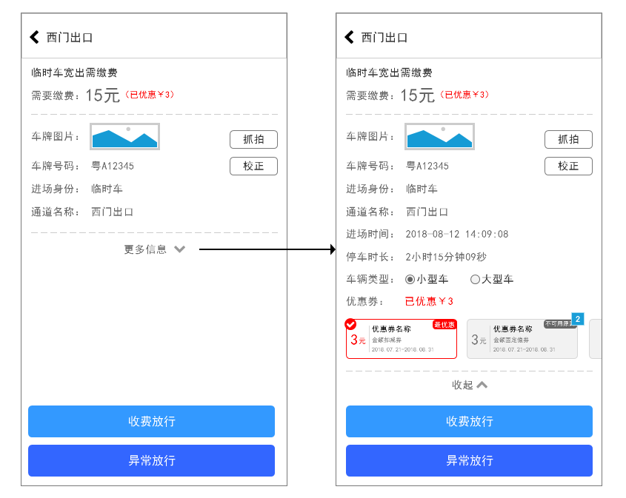

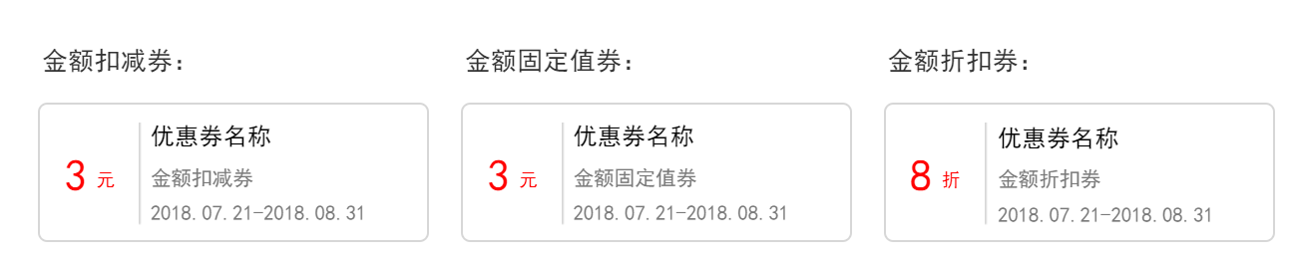

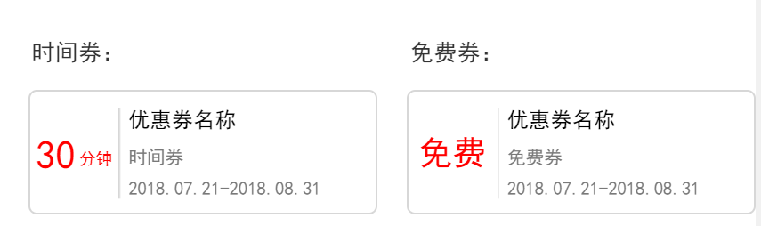

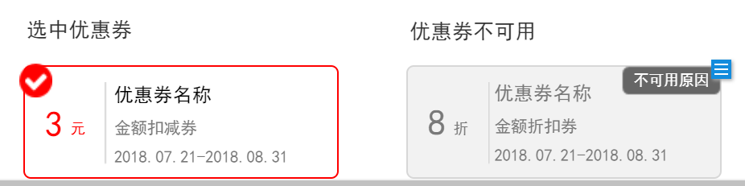

业务说明：

1、判断到车牌具有优惠券时，在收费员端需缴费卡片中增加“优惠券”字段，若判断到无优惠券，则默认不显示“优惠券”字段；

2、已选优惠券：在需要缴费金额后面括号显示已优惠xx元（优惠券由系统自动选择，不可由收费员选择，不可取消选择）

3、优惠券主要包括4部分内容：优惠内容、优惠券名称、优惠券类型、优惠券有效期；

（1）优惠内容：xx元/xx折/xx分钟/免费

（2）优惠券类型：金额扣减券、金额固定值券、金额折扣券、时间券、免费券

（3）优惠券有效期（yyyy.MM.dd-yyyy.MM.dd）

4、优惠券状态：可用选中、不可用；在不可用的优惠券上标记“不可用原因”；点击“不可用原因”弹出该券不可用原因，不可用的原因有以下4种：

（1）超出可用次数（判断到整次停车中已使用过商家券时）

（2）已过期（判断到当前不在该优惠券的使用期限内，且该优惠券的到期时间在当前时间往前推24小时内，超出24小时的过期优惠券不展示。）

（3）停车费满xx元可用（判断到用户不满足商家券配置使用条件时）

（4）非最优选优惠券（判断到商家券可用但不是最优）

☆★**商家优惠-中央值守**

业务说明：

1、判断到车牌具有优惠券时，在收费员端需缴费卡片中增加“优惠券”字段，若判断到无优惠券，则默认不显示“优惠券”字段；

2、已选优惠券：在需要缴费金额后面括号显示已优惠xx元（优惠券由系统自动选择，不可由收费员选择，不可取消选择）

3、优惠券主要包括4部分内容：优惠内容、优惠券名称、优惠券类型、优惠券有效期；

（1）优惠内容：xx元/xx折/xx分钟/免费

（2）优惠券类型：金额扣减券、金额固定值券、金额折扣券、时间券、免费券

（3）优惠券有效期（yyyy.MM.dd-yyyy.MM.dd）

4、优惠券状态：可用选中、不可用；在不可用的优惠券上标记“不可用原因”；点击“不可用原因”弹出该券不可用原因，不可用的原因有以下4种：

（1）超出可用次数（判断到整次停车中已使用过商家券时）

（2）已过期（判断到当前不在该优惠券的使用期限内，且该优惠券的到期时间在当前时间往前推24小时内，超出24小时的过期优惠券不展示。）

（3）停车费满xx元可用（判断到用户不满足商家券配置使用条件时）

（4）非最优选优惠券（判断到商家券可用但不是最优）

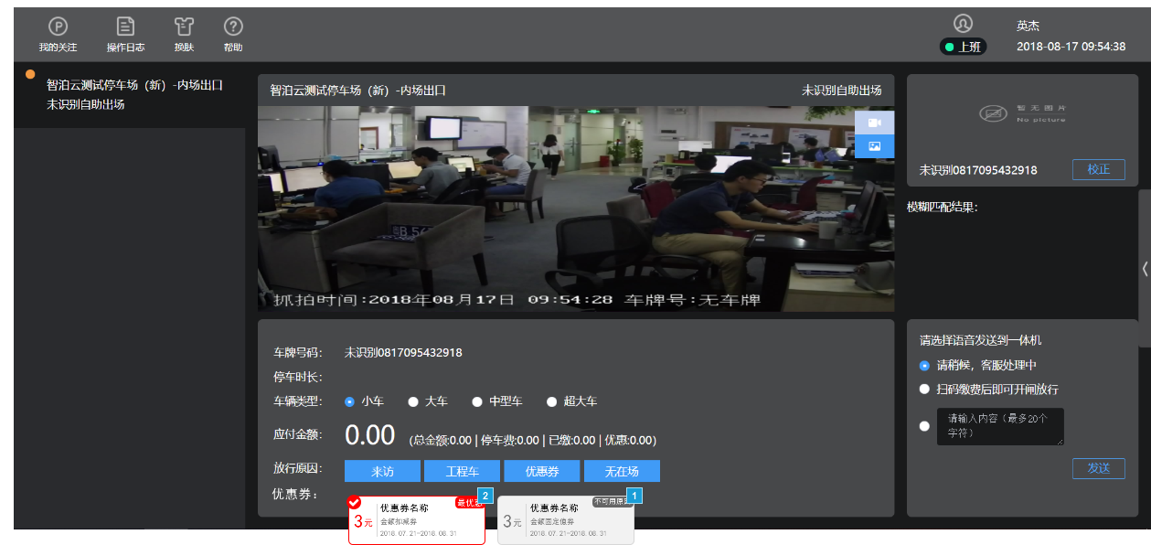

☆★**线上停车场优惠**

优惠规则：

1、整次停车中，线上停车场优惠可多次使用

2、用户有多张线上停车场优惠默认选择最优那张使用，用户可选。

3、最优策略：

（1）默认金额最优：根据停车场计费规则选择抵扣金额最多的优惠券；

（2）优惠金额相等的情况下：选择时间最优的优惠券，即距离过期时间最短的优惠券；

（3）金额及时间均相等的情况下随机选择一张使用。

#### 3.2.1.3流程图



#### 3.2.1.4功能按钮说明

无。

#### 3.2.1.5用例

无。

### 3.2.2对接ETC

#### 3.2.2.1功能说明

1、智泊云出入口支付优先级：微信无感>ETC>支付宝扫码盒子>微信扫通道二维码>现金

2、对接ETC即增加ETC的支付方式，进场不装ETC，仅在出场通道装ETC。

3、一体机不直接对ETC，引入转接盒子（目前硬件可能采用MBC19/MBC13），由转接盒子对所有外接支付设备，转接盒子将有一个专门的WEB页面去连接ETC支付设备等。

4、车辆出场时判断车辆需缴费（未在线上缴费），首先判断该车场是否有开启ETC扣费，若未开通则直接走原来出场需缴费的流程；若判断到车场有开启ETC扣费，这时发起ETC支付，等待ETC结果200毫秒，如果ETC在此期间内返回与摄像枪识别一致的结果，那么发起ETC扣费并将扣费结果上报到云端，否则走原来出场需缴费流程。

5、扣费成功时云端通知一体机提示“%P\ETC扣费成功xx元”并开闸放行，扣费失败时云端通知一体机提示“%P\ETC扣费失败，需缴费xx元”。（相关业务逻辑指令均由云端下发，一体机不做业务逻辑判定）

#### 3.2.2.2原型界面

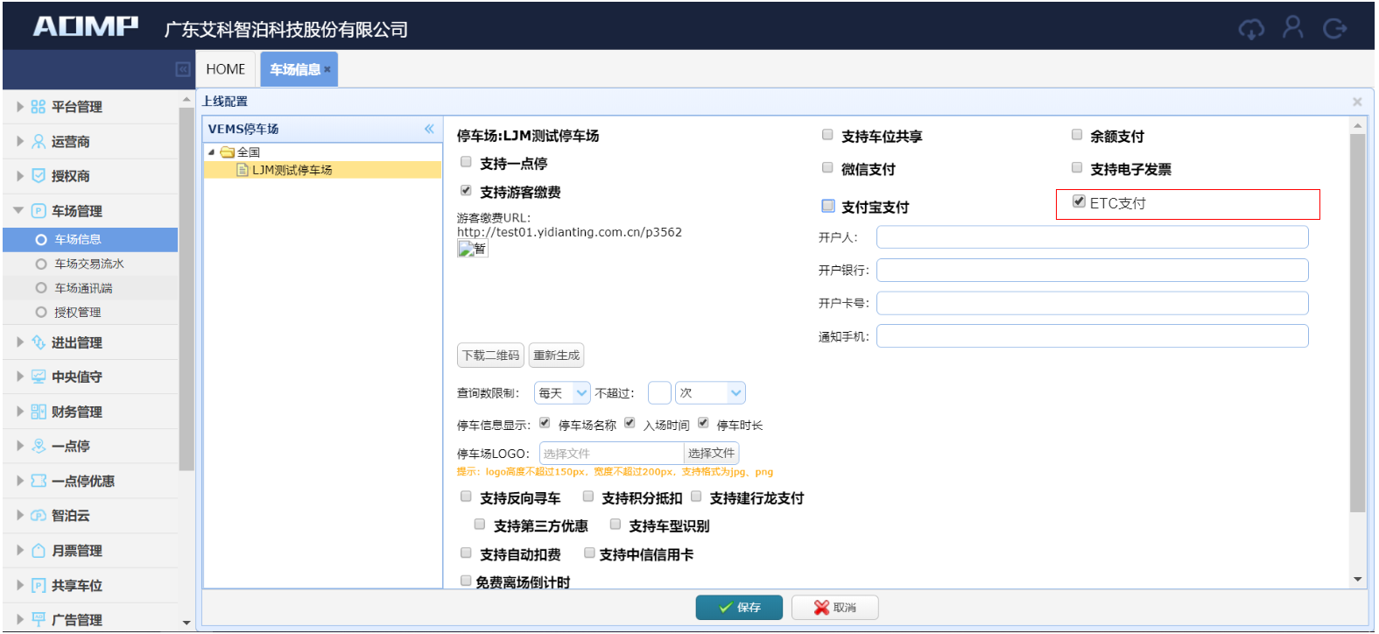

业务说明

1、在AOMP勾选ETC支付方式后默认该云停车场支持ETC扣费。

2、在小程序超管-设备管理中对新增设备逻辑重新定义，每个通道可绑定一个一体机和一个转接盒子，常规流程如下：

（1）当通道未绑定设备时，点击添加设备将弹出选择添加“一体机/转接盒子”的弹窗。若用户选择“添加一体机”则跳到扫描二维码页面，扫描成功后自动添加一体机设备（设备名称默认填入通道名称+一体机，可修改）和一体机连接的摄像枪。

（2）返回到设备配置页面，可看到该通道已绑定的一体机和摄像枪信息，此时点击“添加设备”默认为该通道绑定转接盒子，跳到扫描二维码页面，扫描成功后自动添加转接盒子（设备名称默认填入通道名称+转接盒子）

（3）返回到设备配置页面，可看到该通道绑定的一体机、摄像枪和转接盒子信息。此时隐藏“添加设备”入口。

（4）若先添加转接盒子设备，则第二次添加设备则默认添加一体机设备。检测到已添加一体机和转接盒子设备时，隐藏“添加设备”入口。

3、不同通道可绑定同一个的转接盒子，某个通道对转接盒子的配置修改后，需同步其他通道绑定的该转接盒子信息

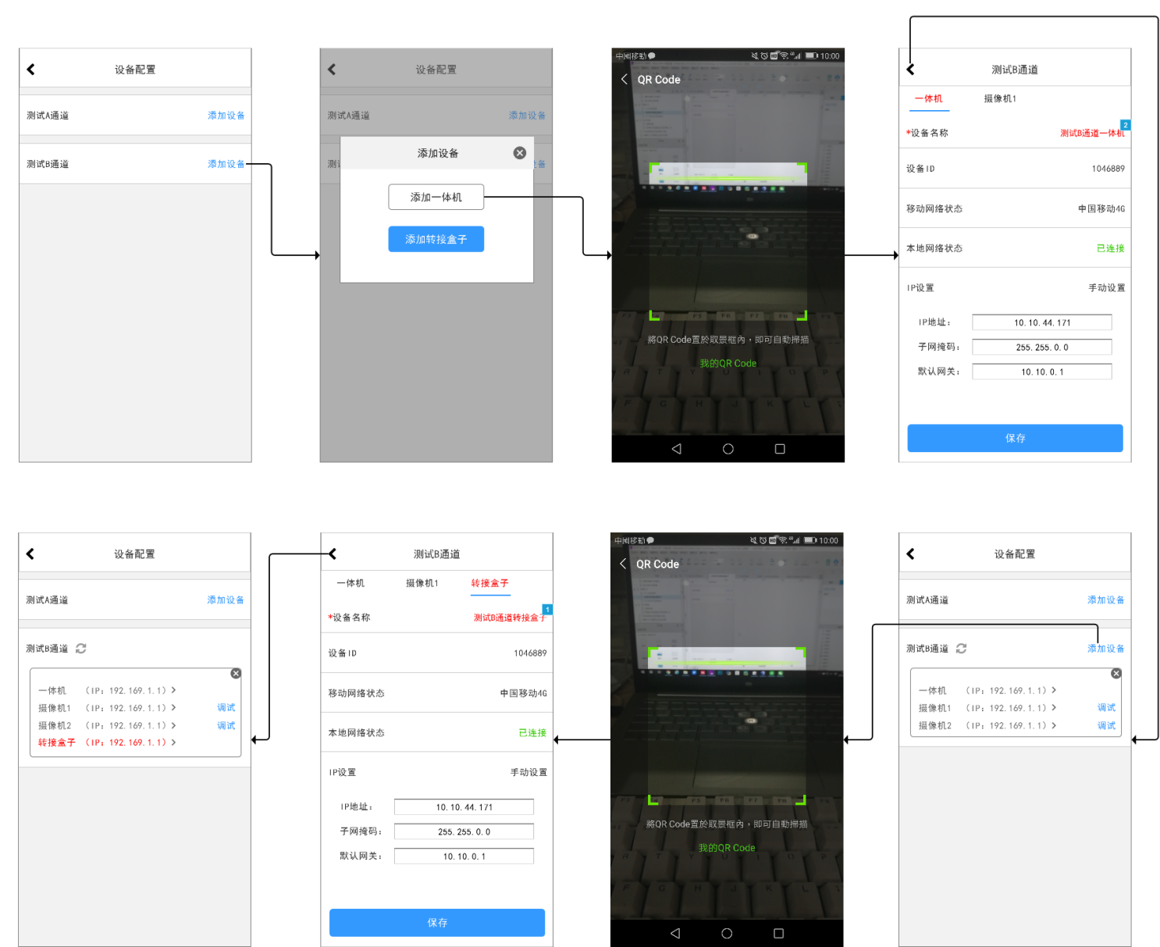

3、增加发起ETC扣费后的显示及语音提示，根据一体机上报的扣费结果由云端通知一体机显示及语音播报。

4、扣费成功时云端通知一体机提示“%P\ETC扣费%C元”并开闸放行，扣费失败时云端通知一体机提示“%P\ETC扣费失败，请缴费%C元”。（相关业务逻辑指令均由云端下发，一体机不做业务逻辑判定）

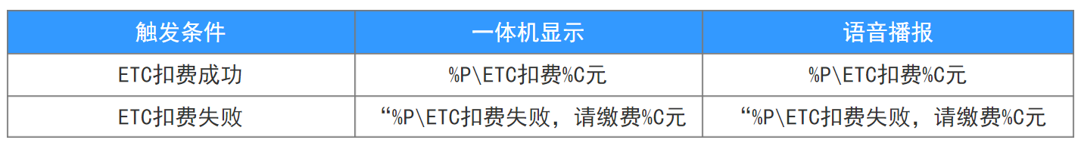

#### 3.2.2.3流程图



#### 3.2.2.4功能按钮说明

无。

#### 3.2.2.5用例

无。

### 3.2.3电子发票功能

#### 3.2.3.1功能说明

1、车主可在一点停对在智泊云车场的停车记录进行开票，

2、小程序增加开具电子发票的二维码入口；

3、小程序增加“开具纸质票”的标记。

#### 3.2.3.2原型界面

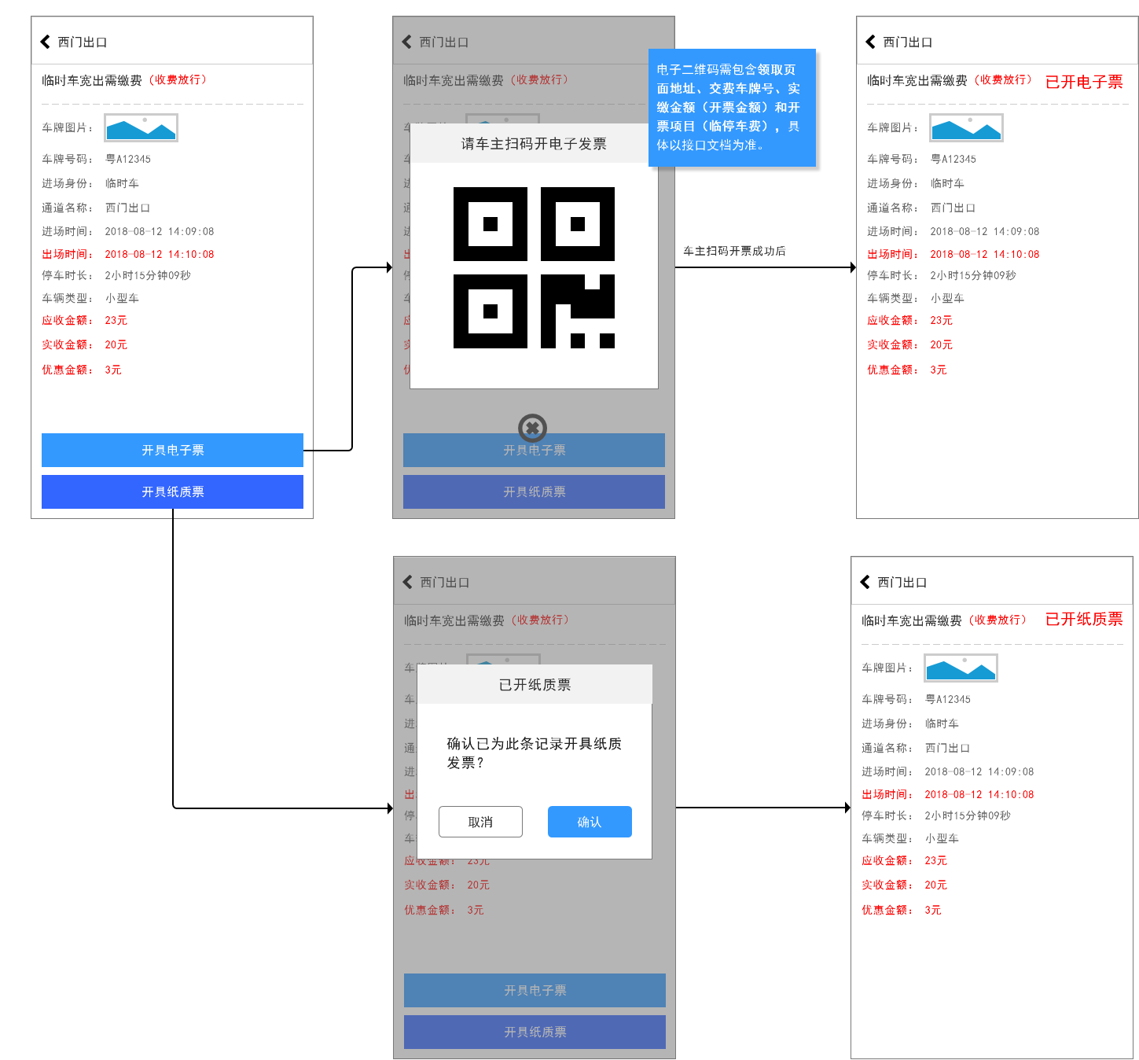

业务说明：

1、在小程序-历史消息详情界面增加开具电子发票和标记纸质发票的入口；

2、显示电子发票入口有以下条件，条件间为“且”的关系，不同时满足以下条件时，隐藏“开具电子票”入口：

（1）AOMP已开启电子发票功能；

（2）发票状态为未开票；

（3）实收金额＞0。（缴费金额为0元的记录不显示开票入口）

3、显示纸质发票开票入口的有以下条件，条件间为“且”的关系，不同时满足以下条件时，隐藏“开具纸质票”入口：

（1）AOMP已开启纸质发票功能；

（2）发票状态为未开票；

（3）实收金额＞0。（缴费金额为0元的记录不显示开票入口）

4、异常放行已收费的记录需提供开票入口；

5、VIP类型为储值VIP的停车记录不显示开票入口；

6、已开具发票的停车记录在历史消息页面增加“已开纸质票”/“已开电子票”的标识。

7、收费员确认“已开纸质票”后需将开票流水同步至POMP-收费流水-发票信息中（是否开票-纸质票，发票号码及链接为空）

#### 3.2.3.3流程图



#### 3.2.3.4功能按钮说明

无。

#### 3.2.3.5用例

无。

### 3.2.4历史消息显示具体操作内容

#### 3.2.4.1功能说明

1、在小程序-历史消息详情界面增加具体操作内容和进出场时间；

（1）入口-登记放行：显示xxx原因登记放行，无原因则显示登记放行；

（2）出口-确认放行：显示确认放行；

（3）出口-收费放行：显示收费放行；

（4）出口-异常放行：显示xx原因异常放行，无原因显示异常放行；

2、对已经产生协助信息但未经上述常规处理的车辆也需进行标记

（1）一体机接收到开闸指令放行的记录：显示遥控开闸

（2）车主进出场自助开闸放行：显示自助开闸；

3、人工匹配记录须在车牌号码后面增加“人工匹配”标识

4、处理之后的停车记录需同步给POMP生成相关流水记录。

#### 3.2.4.2原型界面

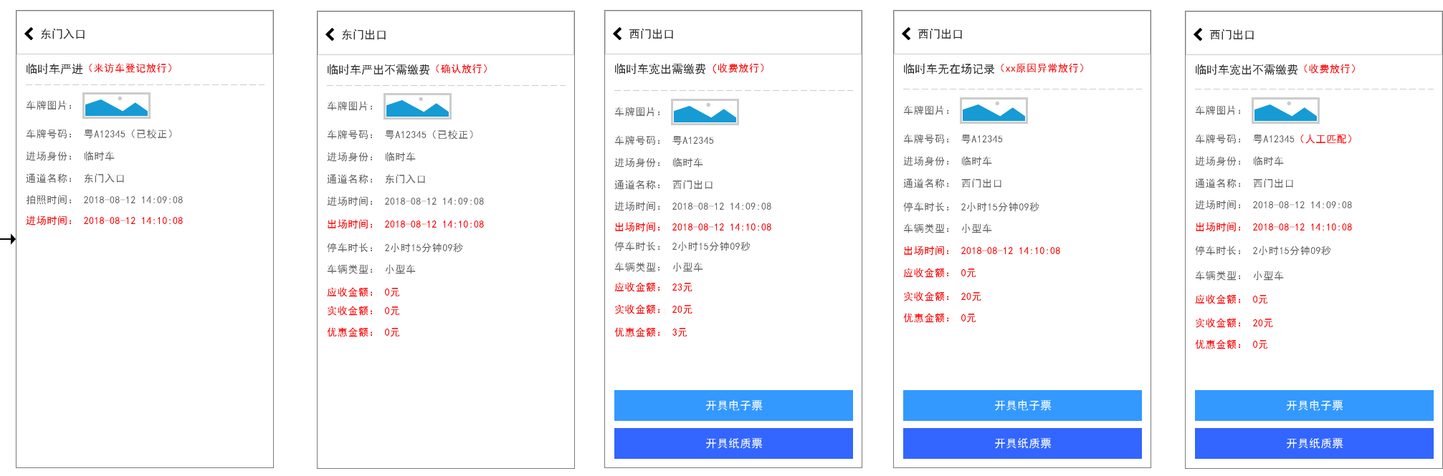

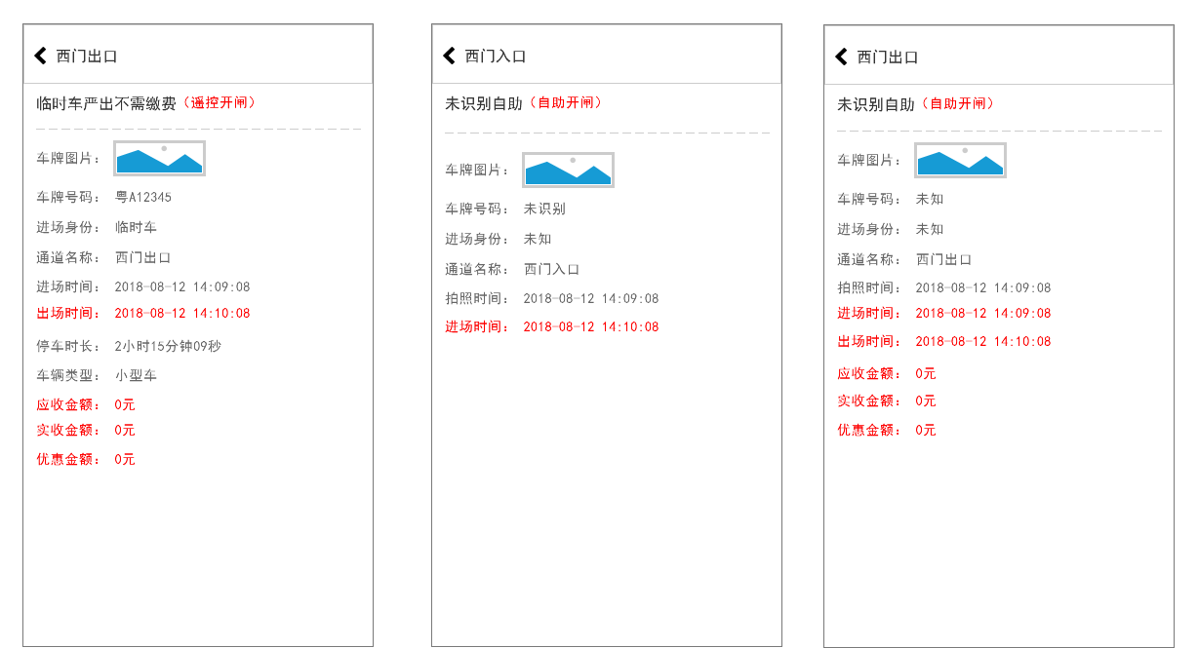

#### 3.2.4.3流程图

无。

#### 3.2.4.4功能按钮说明

无。

#### 3.2.4.5用例

无。

### 3.2.5收费汇总-收费流水显示详情

#### 3.2.5.1功能说明

1、在小程序收费员-收费汇总-收费流水列表由原来只显示车牌号和实收金额，增加显示停车时长和收费员操作内容。

2、收费流水可点击查看详情，详情页与历史消息详情页为同一个表。

3、收费流水不显示发票开票入口。

#### 3.2.5.2原型界面

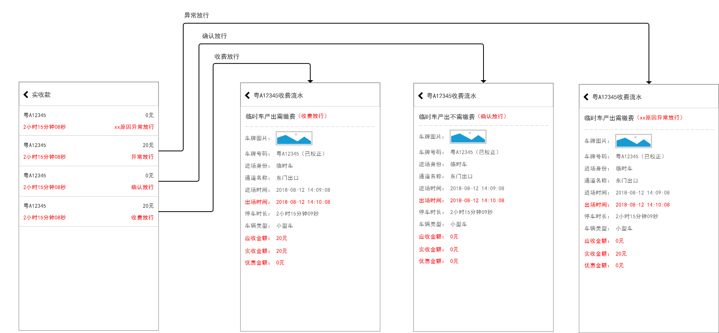

#### 3.2.5.3流程图

无。

#### 3.2.5.4功能按钮说明

无。

#### 3.2.5.5用例

无。

### 3.2.6无在场记录匹配功能

#### 3.2.6.1功能说明

☆★**人工匹配**

业务说明：

1、无在场记录的消息页面增加人工匹配框，显示根据匹配策略筛选出来的置信度最高的三条进场记录。

2、人工匹配内容包括车牌号码、车牌图片、进场时间，进场通道名称。人工匹配进场记录车牌逻辑：

（1）根据出场识别车牌从左至右比对进场车牌，大于等于3个字符（包括汉字和号牌）时认为可能是匹配车牌；

（2）在（1）的基础根据置信度高低顺序排列在消息页面显示，显示3条进场记录。

3、选中某条进场记录点击“匹配”执行匹配操作

（1）如果该车牌不需缴费则直接走原来开闸放行的流程，页面跳转至历史消息界面

（2）如果该车牌需缴费则走原来车辆缴费流程。

4、匹配记录需上报校正流水，校正类型为人工匹配。

☆★**离场模糊匹配**

业务说明：

1、在小程序-管理员/超管-停车场管理中的模糊匹配设置修改为“离场模糊匹配”配置开关，默认开启。

2、更正数据说明：

（2）离场模糊匹配：若开启模糊匹配，车辆未匹配在场记录时，将查询与出场车牌相差一位的进场记录，能且只能找到一条符合条件的在场记录时，身份相同时将按置信度高低自动匹配，身份不同时将取信VIP记录。

#### 3.2.6.2原型界面

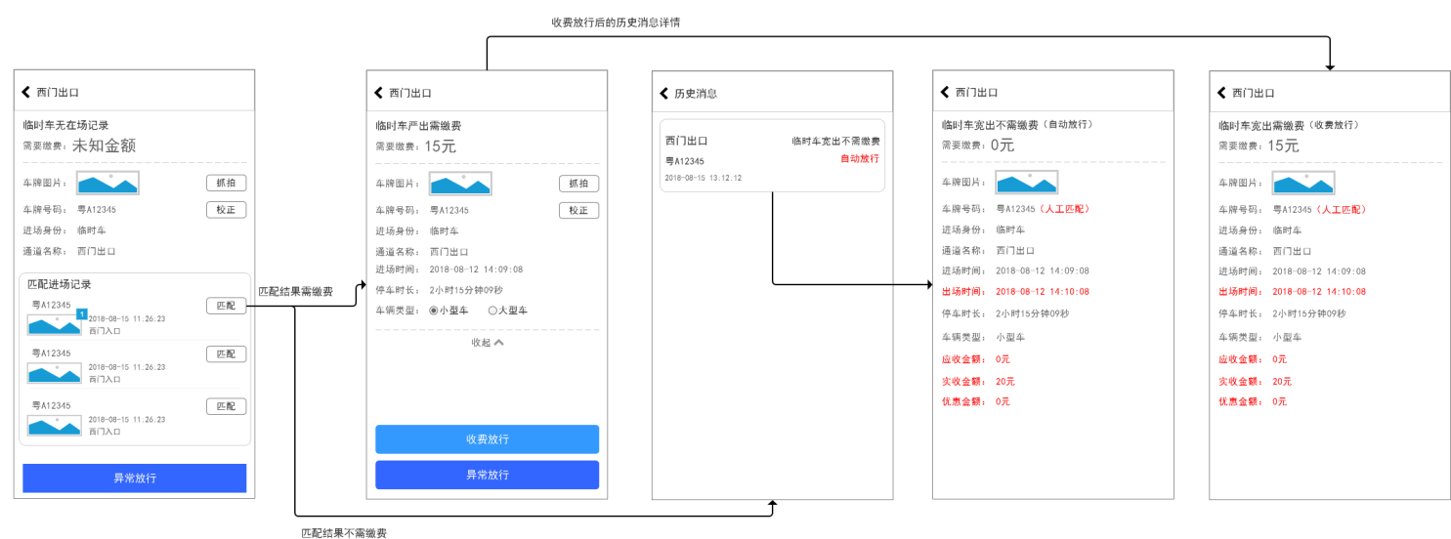

#### 3.2.6.3流程图

出场模糊匹配功能流程说明：

1、当车辆出场触发抓拍未匹配到在场记录时，向在场记录服务与该车牌相差一位的在场记录，如果刚好匹配到一辆相差一位的车辆，则自动匹配，身份相同时取置信度高的记录，身份不同时取VIP记录（VIP过期即当临时车处理）。

2、如果匹配到超过两辆及两辆以上的车辆，则不进行模糊匹配，提示无在场，按算法规则列出与识别车牌号码三位及以上相同的进场记录，由收费员手动匹配或校正。（人工匹配）。

3、车牌号码相差一位：从左到右逐个比对，只存在一位误差，如桂A12345和桂A12346。

4、匹配记录需上报校正流水，校正类型为模糊匹配。



#### 3.2.6.4功能按钮说明

无。

#### 3.2.6.5用例

无。

### 3.2.7一体机上电及模式切换等显示播报功能

#### 3.2.7.1功能说明

1、上电后检查设备连接情况--按以下顺序滚动显示及播报2次

（1）已连接x个摄像枪；

（2）有线网络连接中/未连接/已连接

（3）4G网络连接中/未连接/已连接

2、运行期间检测工作状态切换与网络连接状态切换--滚动显示及播报2次

（1）离线切换为在线：已切换为在线模式

（2）在线切换为离线：已切换为离线模式

（3）4G网络已连接:4G网络已连接

（4）4G网络未连接：没有SIM卡/4G信号若

3、显示屏显示在线/离线工作模式与4G网络状态的标识

（1）有线图标

（2）离线图标

（3）4G已连接图标

（4）4G已断开图标

#### 3.2.7.2原型界面

无。

#### 3.2.7.3流程图

无。

#### 3.2.7.4功能按钮说明

无。

#### 3.2.7.5用例

无。

### 3.2.8双无线策略

#### 3.2.8.1功能说明

1、三网双待

网1：有线

网2：Card1：出厂标配4G APN卡，为固定辅助链路，不传图片；

网3：Card2：项目自行配置

2、网络传输优先级

（1）网1>网3

（2）网123同时在线时，默认选择网1、网2传输数据，不使用网3；

（3）网1不在线，网2和网3同时在线时，默认选择网3传输数据；

（4）网2不在线，网1和网3同时在线时，默认网1、网3同时传输

（5）网3不在线，网1和网2同时在线，默认网1、网2同时传输数据

（6）两条网络不在线时，默认切换为在线的网络进行传输

3、AOMP提供配置智泊云域名和端口的全局入口。

#### 3.2.8.2原型界面

无。

#### 3.2.8.3流程图

无。

#### 3.2.8.4功能按钮说明

无。

#### 3.2.8.5用例

无。

### 3.2.9可配置一体机语音板音量

#### 3.2.9.1功能说明

1、在小程序-超管/管理员-通道配置里增加一体机语音板的音量配置项；

2、可选三档调节，最低音量0，最高音量100，默认中间音量50，步长10。

3、音量调节需通知一体机根据调整的音量播报“测试音量”两遍。

#### 3.2.9.2原型界面

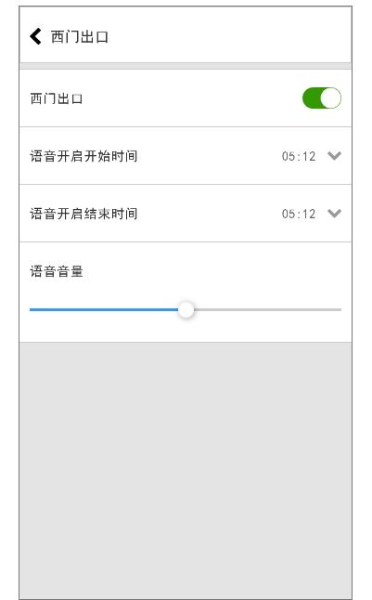

#### 3.2.9.3流程图

无。

#### 3.2.9.4功能按钮说明

无。

#### 3.2.9.5用例

无。

### 3.2.10管理员收费员停车场权限定义

#### 3.2.10.1功能说明

管理员收费员的停车场权限定义：

（1）管理员和收费员均可绑定多个停车场；

（2）管理员绑定多个停车场时不能切换为收费员；

业务说明

（1）POMP-收费员可绑定多个停车场。

（2）小程序-收费员-选择通道上班 界面可选多个停车场的多个通道上班

（3）若接班收费员不拥有当班停车场的权限将无法接班，系统提示“接班人没有该停车场权限”。

#### 3.2.10.2原型界面

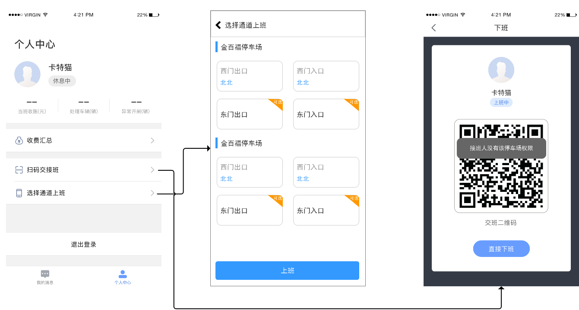

#### 3.2.10.3流程图

无。

#### 3.2.10.4功能按钮说明

无。

#### 3.2.10.5用例

无。

### 3.2.11增加放行原因配置数量

#### 3.2.11.1功能说明

（1）增加出入口的放行原因配置数量至8个（原来为4个）；

（2）根据添加原因的数量调整页面布局，具体以UI设计图为准。

#### 3.2.11.2原型界面

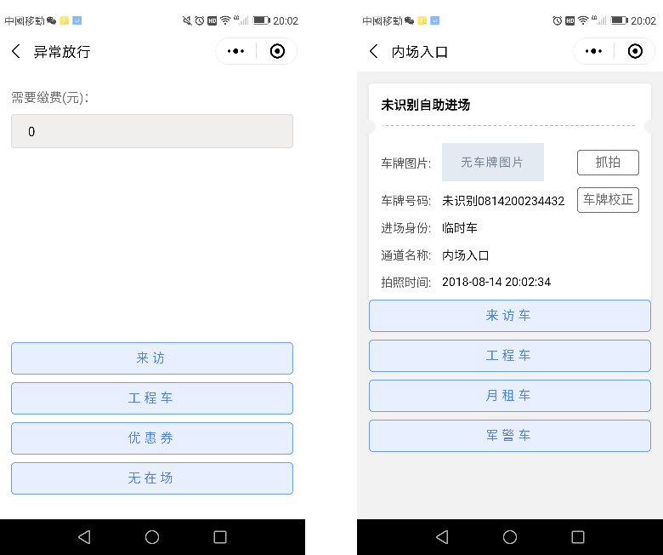

#### 3.2.11.3流程图

无。

#### 3.2.11.4功能按钮说明

无。

#### 3.2.11.5用例

无。

### 3.2.12离线放行策略可配置

#### 3.2.12.1功能说明

（1）在小程序-超管/管理员-停车场配置中增加“离线放行模式”配置项；

（2）离线放行模式可配置离线放行策略为自动放行或遥控放行，默认遥控放行。

（3）遥控放行模式：道闸为关闭状态，车辆进出不开闸，需由收费员遥控放行，遥控放行记录同步至POMP“非系统开闸”模块，不列入欠费。

（3）自动放行模式：车辆进出触发地感自动开闸，自动放行模式下需缴费车辆将列为欠费车辆，自动放行记录同步到POMP的“欠费车辆”模块.

（4）离线放行模式下，车辆进出场一体机显示及语音播报“%P\离线放行”。

#### 3.2.12.2原型界面

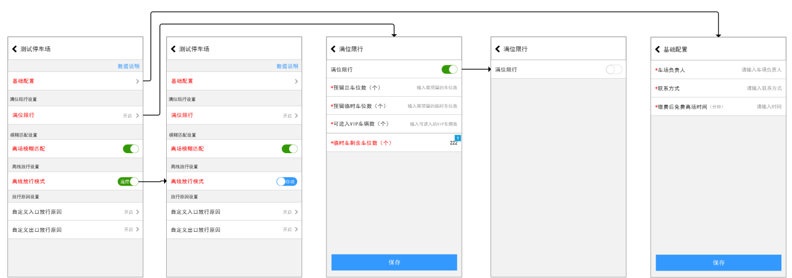

**超管/管理员-停车场配置页面调整说明：**

1、原“停车场上限、收费规则配置”配置项合并为基础配置，点击跳转到“车场基础配置”页面填写并保存。

2、修改“满位限行设置”的交互，把开关和阈值配置放到下级页面，默认关闭，开启后显示阈值配置项和“保存”按钮，点击保存按钮保存所设置的阈值。

（1）“总车位阈值”改为“预留总车位数”，未输入内容时 输入框提示：输入需预留的车位数

（2）“临时车位阈值”改为“预留临时车位数”，未输入内容时 输入框提示：输入需预留的临时车位数

（3）“VIP车位阈值”改为“可进入VIP车辆数”，未输入内容时 输入框提示：输入可进入的VIP车辆数

3、“模糊匹配设置”和新增的“离线放行设置“都为随开关即时生效的配置，不需要点击“保存”。

4、预留总车位数、预留临时车位数、可进入VIP车辆数的数据说明：

★☆预留总车位数：如设置预留总车位数为100，当车场剩余车位≤100时限制车辆进入。

★☆预留临时车位数：如设置预留临时车位数为100，当临时车剩余车位≤100时限制临时车进入。

★☆可进入VIP车辆数：如设置可进入VIP车辆数为100，当进场的VIP车辆数≥100时限制VIP进入。

#### 3.2.12.3流程图

无。

#### 3.2.12.4功能按钮说明

无。

#### 3.2.12.5用例

无。

### 3.2.13显示收费员的当班通道

#### 3.2.13.1功能说明

（1）在小程序-收费员-个人中心页面中点击“上班中”按钮弹窗显示该收费员当前的当班通道

（2）根据当班通道数量自动调整页面布局，具体以UI设计图为准。

#### 3.2.13.2原型界面

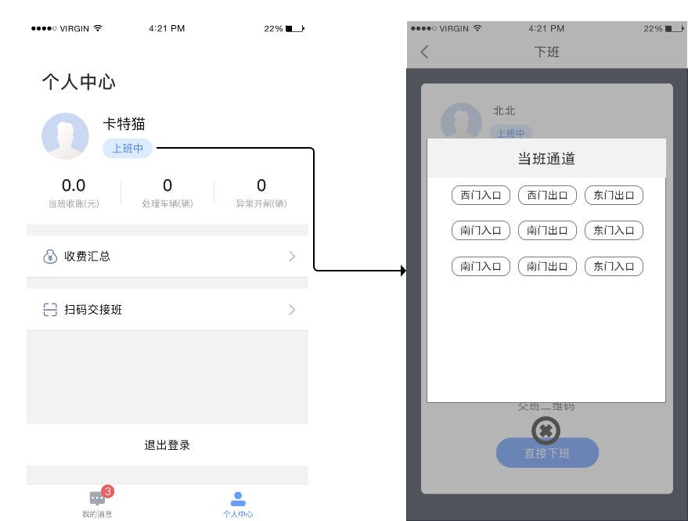

#### 3.2.13.3流程图

无。

#### 3.2.13.4功能按钮说明

无。

#### 3.2.13.5用例

无。

### 3.2.14当班收费员显示账号名称、不显示微信昵称

#### 3.2.14.1功能说明

（1）在小程序中包括管理员/超管/收费员页面中，将微信昵称替换成在POMP/AOMP建立账号时输入的账户名称。

#### 3.2.14.2原型界面

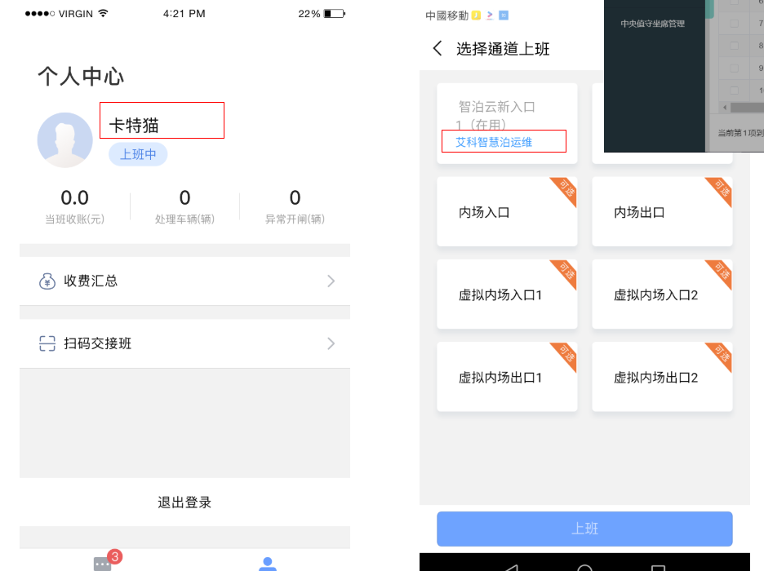

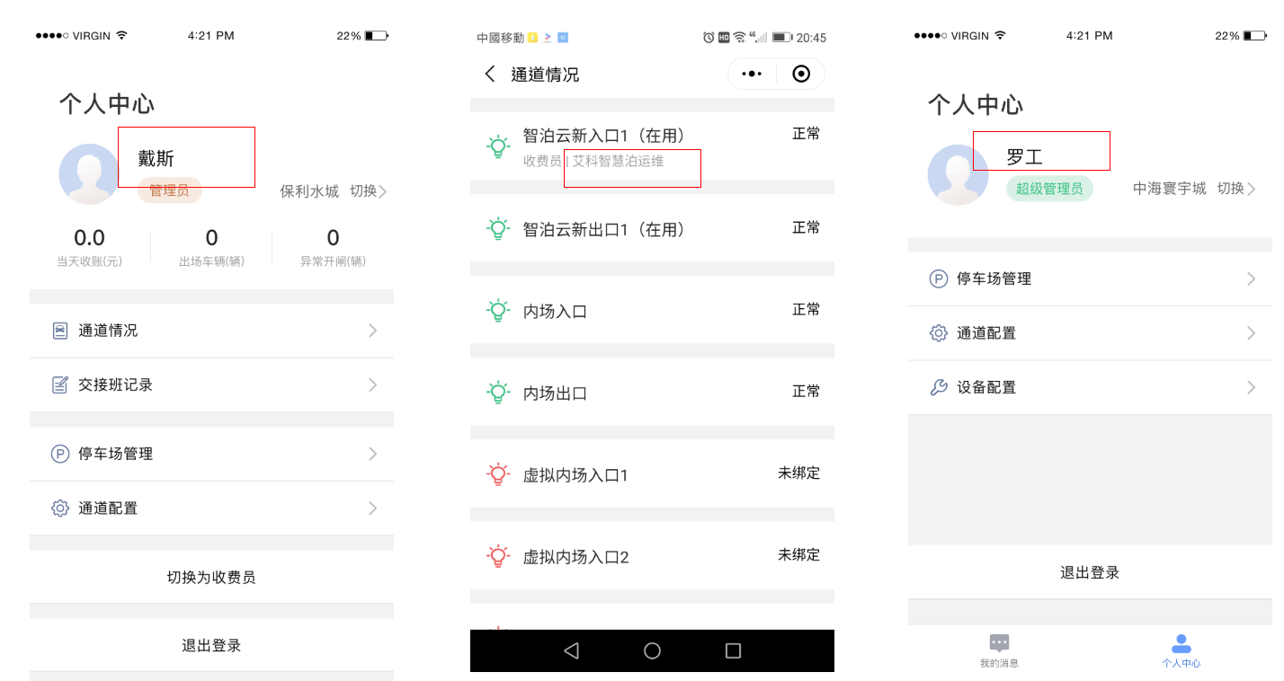

#### 3.2.14.3流程图

无。

#### 3.2.14.4功能按钮说明

无。

#### 3.2.14.5用例

无。

### 3.2.15可配置云停车场的剩余车位数

#### 3.2.15.1功能说明

1、在小程序-管理员/超管-停车场配置-满位限行中增加“临时车剩余车位数”的配置项。

2、临时车剩余车位数满位限行逻辑：

（1）当临时车剩余车位数＞临时车位阈值时，允许临时车进车且允许进车位数=临时车剩余车位数-临时车位阈值

（2）当临时车剩余车位数≤临时车位阈值时，达到满位限行条件，不允许车辆进入，显示及语音播报“车位已满请稍候”

#### 3.2.15.2原型界面

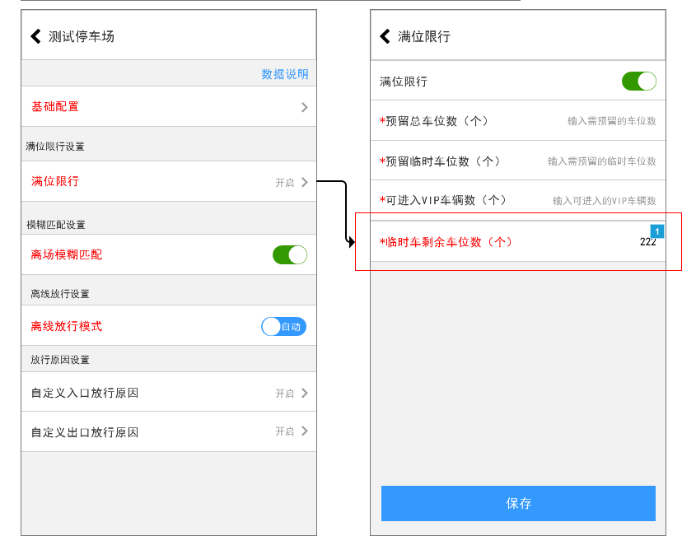

#### 3.2.15.3流程图

无。

#### 3.2.15.4功能按钮说明

无。

#### 3.2.15.5用例

无。

### 3.2.16管理员可以强制收费员下班

#### 3.2.16.1功能说明

（1）在小程序-管理员-个人中心页面增加“收费员情况”按钮入口，点击可查看管理员所拥有权限停车场的所有收费员的当班情况。

（2）收费员情况显示收费员名称、上班状态、上班时间和当班通道，休息中的收费员仅显示收费员名称和上班状态。

（3）收费员可对上班中的收费员执行强制下班操作，点击强制下班按钮，弹出二次确认弹窗，确认后执行强制下班操作。

（4）被强制下班的收费员在交接班记录中显示为“强制下班”

#### 3.2.16.2原型界面

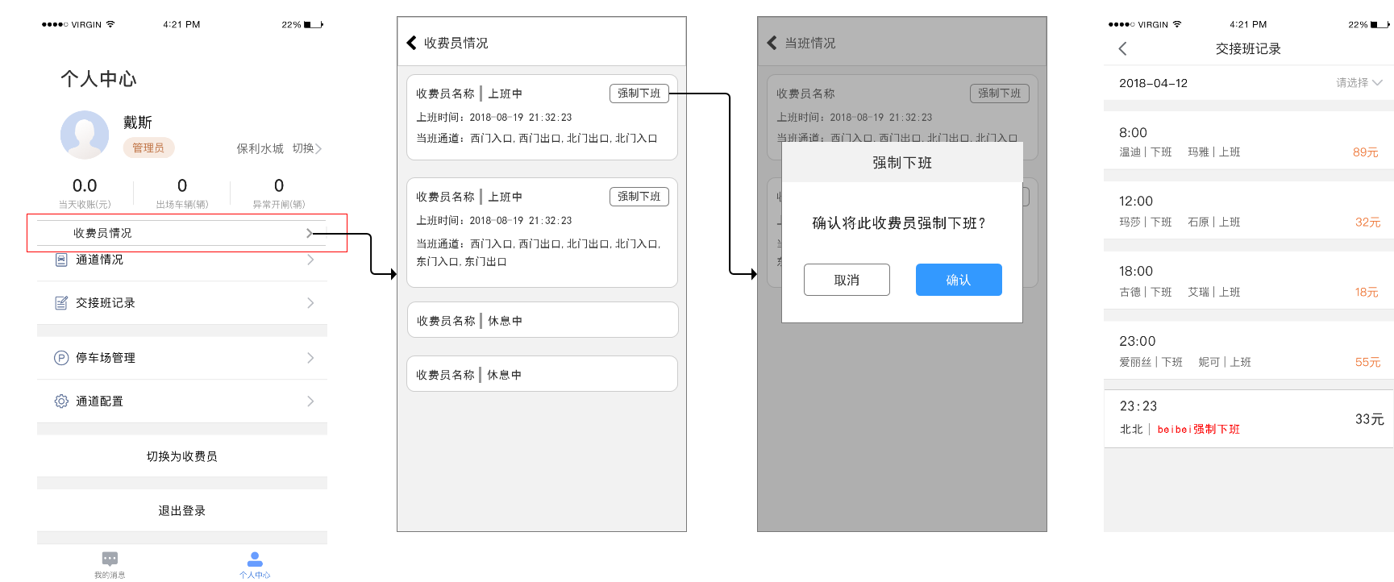

#### 3.2.16.3流程图

无。

#### 3.2.16.4功能按钮说明

无。

#### 3.2.16.5用例

无。

### 3.2.17增加开关闸异常事件推送且可手动关闸

#### 3.2.17.1功能说明

1、车辆入场触发摄像枪抓拍已识别但未开闸时，或车辆出场触发摄像枪抓拍已识别且车辆不需缴费但未开闸时，一体机需重发一次开闸指令。

2、在通道抓拍的卡片上增加“关闸”按钮入口，点击“关闸”执行遥控关闸操作。

3、小程序发送开关闸指令，需进行显示及语音播报：道闸关闭请注意

#### 3.2.17.2原型界面

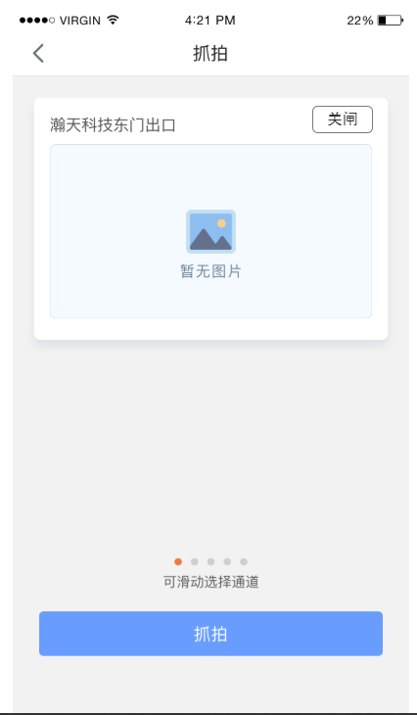

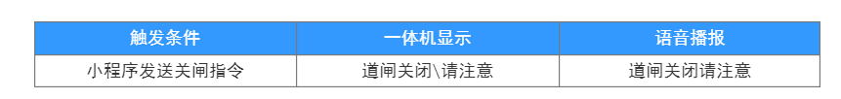

#### 3.2.20.3流程图

无。

#### 3.2.17.4功能按钮说明

无。

#### 3.2.17.5用例

无。

### 3.2.18小程序可查看进出场记录

#### 3.2.18.1功能说明

1、在小程序-收费员-个人中心增加“进出车记录”，分“进场记录”和“离场记录”两个tab页

2、进出场记录：仅展示该收费员当班时间内所有当班通道的进出车记录，收费员下班时不展示该进出车记录

3、“在场车辆”和“离场记录”支持查询车牌（支持模糊搜索）

4、选中某条记录可查看该条记录的进出场详情，进出场详情页与历史消息详情页为同一个表，进出场详情页不显示发票开票入口。

5、针对自动放行的增加“临时车宽进”、“临时车宽出不需缴费”和“VIP车辆”三个放行模式标识，详见下表

#### 3.2.18.2原型界面

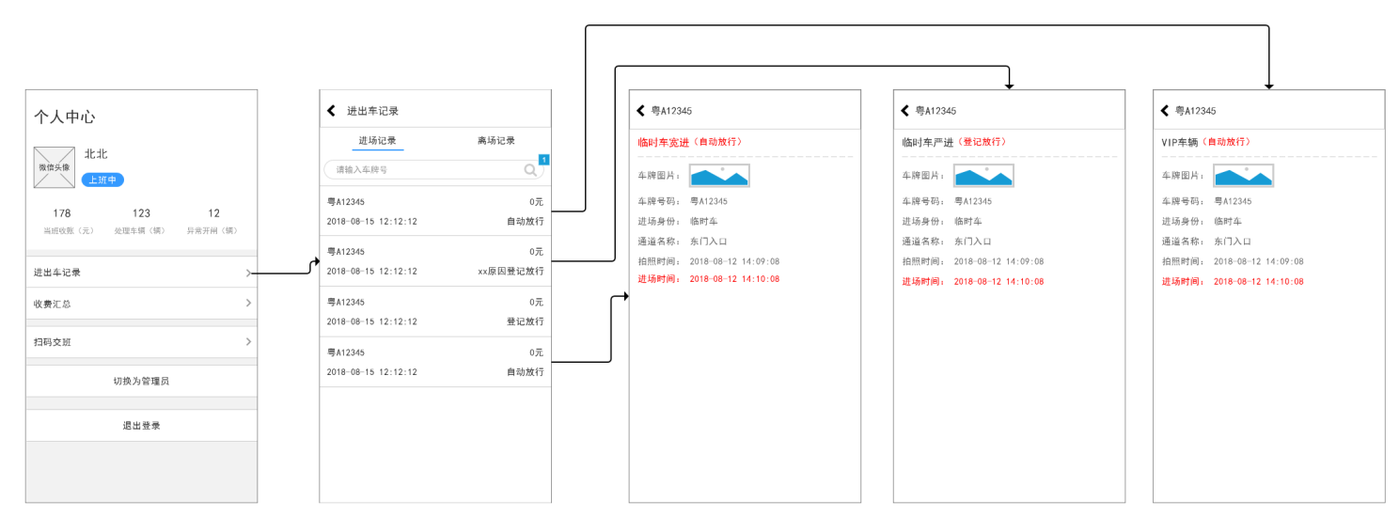

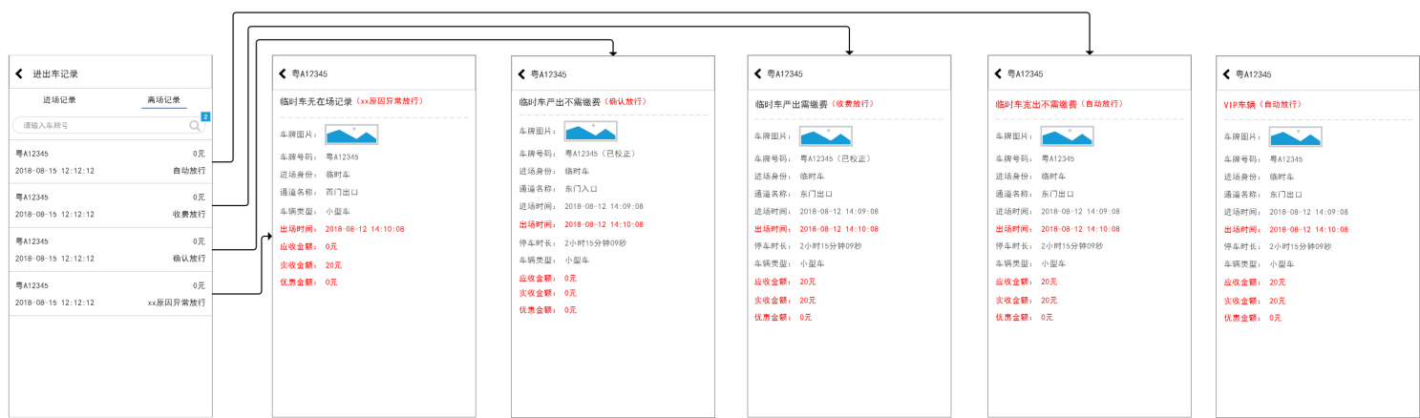

#### 3.2.18.3流程图

无。

#### 3.2.18.4功能按钮说明

无。

#### 3.2.18.5用例

无。

### 3.2.19 VIP可绑定计费组

#### 3.2.19.1功能说明

1、支持POMP对月票绑定计费组；

2、绑定了计费组的VIP车辆进出场需按绑定的计费规则计费。

#### 3.2.19.2原型界面

无。

#### 3.2.19.3流程图

无。

#### 3.2.19.4功能按钮说明

无。

#### 3.2.19.5用例

无。

### 3.2.20 支持顺延24小时多次进出封顶功能

#### 3.2.20.1功能说明

智泊云V1.2版本需支持停车时长顺延24小时内多次进出封顶功能，在小程序-超管-停车场配置中增加配置特殊计费规则的入口。

3、点击保存时需对规则配置框进行校验，每个输入框都是必填项，勾选框至少勾选一个，如存在一个未填项则不能执行保存操作并提示哪些配置项未完成。

#### 3.2.20.2原型界面

1、在小程序超管-停车场配置中增加“特殊计费规则”配置项，可配置该停车场的特殊计费规则。特殊计费规则优先于AOMP上配置的停车场计费规则。

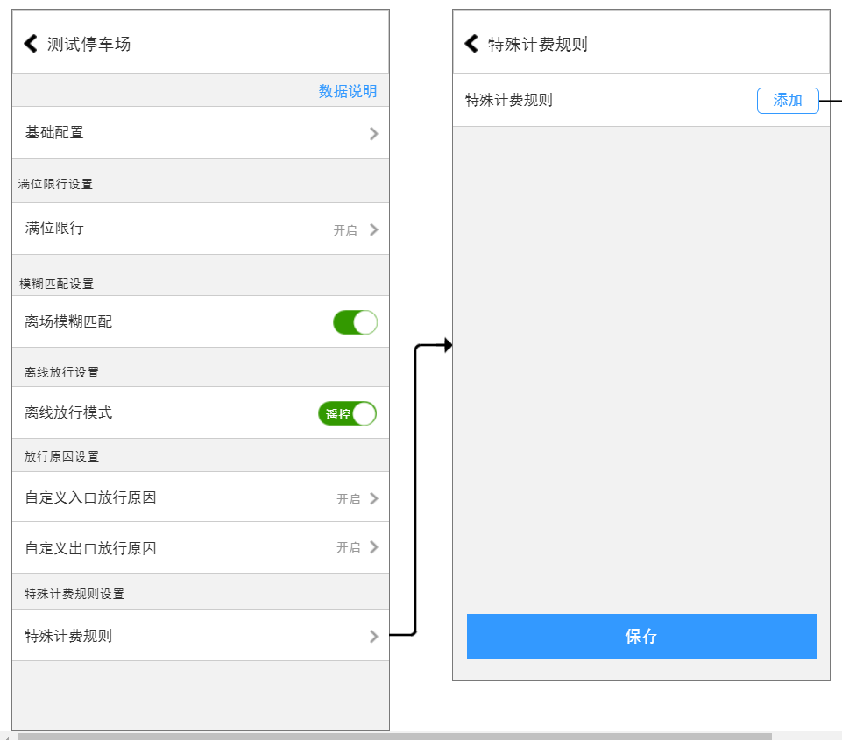

2、一个停车场可添加多个特殊计费规则，点击“添加”按钮，弹出规则配置框，包括规则名称和规则内容。

（1）规则名称：输入框，用于填写该规则的名称，当规则详情收起时仅展示规则名称；

（2）规则内容：包括免费规则、24小时封顶规则、24小时累计规则、金额优惠规则和时间优惠规则，默认选中24小时封顶规则；

（3）使用条件，默认选中VIP类型：

A、车牌：包含xx，如填入“粤”，那么车牌包含“粤”字的车牌可使用此特殊计费规则；

B、VIP类型：下拉框内容包括临时车和该停车场已创建的所有VIP类型。默认选中的VIP类型/临时车可使用此特殊计费规则；

C、车辆类型：下拉框内容包括小型车、中型车、大型车和超大型车，默认选中的车辆类型可使用此特殊计费规则。

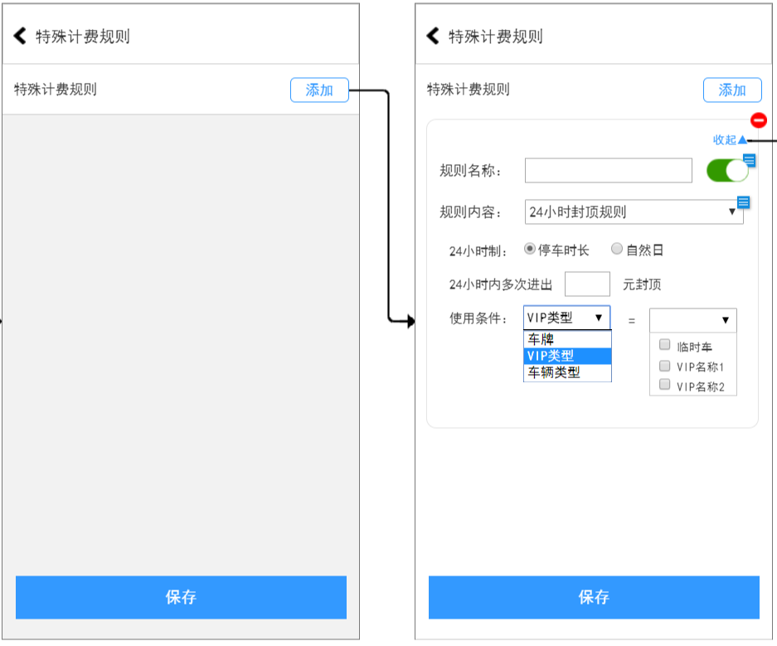

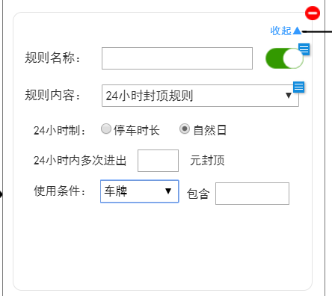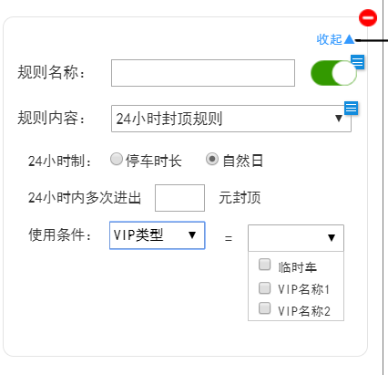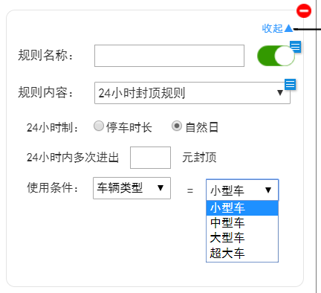

3、点击保存时需对规则配置框进行校验，每个输入框都是必填项，勾选框至少勾选一个，如存在一个未填项则不能执行保存操作并提示哪些配置项未完成。

4、开启特殊计费规则后默认该停车场所有通道都使用此条规则进行查费计费。

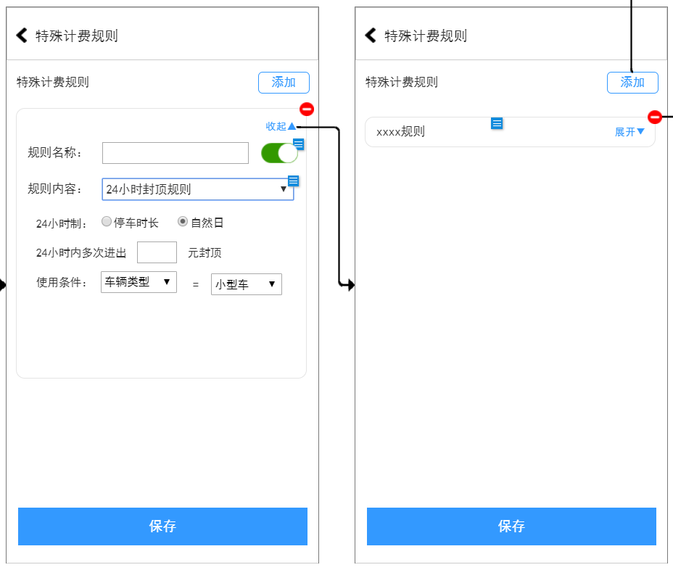

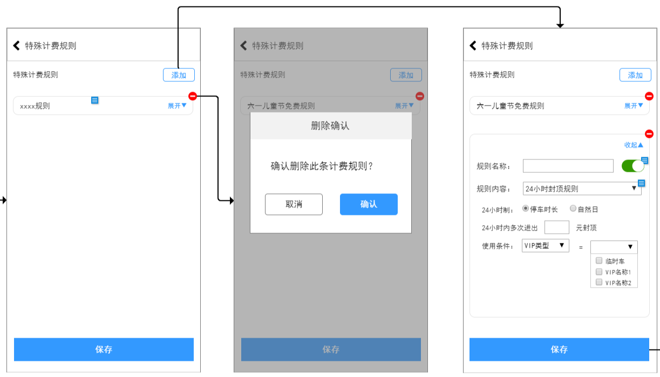

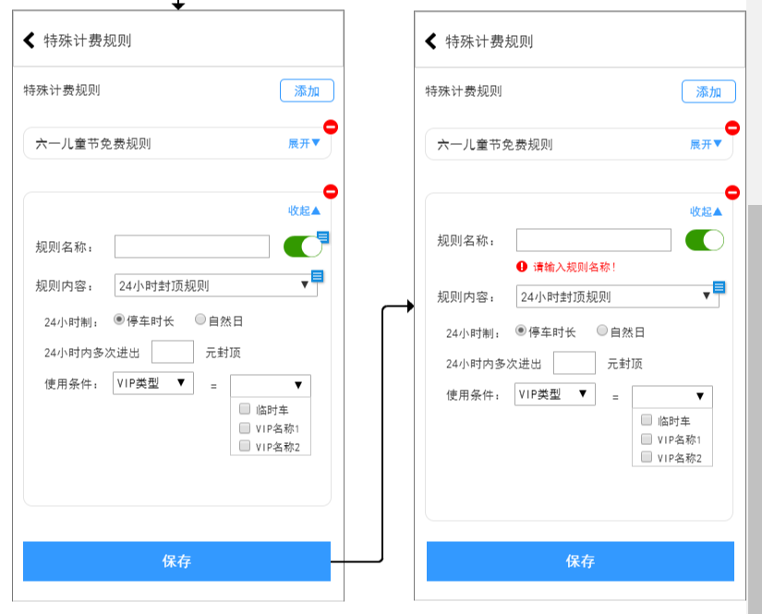

特殊计费规则说明：

**1、24小时封顶规则（智泊云1.2版本先做 停车时长顺延24小时内多次进出封顶规则）**

24小时制-停车时长：即从车辆进场时间往后推24小时（顺延24小时）默认选中停车时长

24小时制-自然日：即00:00:00-24:00:00的24小时。

规则解释：详细规则参见用例



**2、免费规则**

规则解释：选择某个时间段（可添加多个时间段，yyyy-MM-DD HH:mm:ss格式，以下同）内车辆进出免费。

需求场景：用于某些特殊节假日的车辆自动优惠，如六一儿童节整天免费；

**3、24小时累计规则**

需求场景：某些停车场规则为24小时内多次进出共用一个免费时长

规则解释：24小时内多次进出累计时长超过xx分钟/累计次数超过xx次后不再算免费时长。

**4、金额优惠规则**

需求场景：某种VIP类型拥有某些停车优惠，如储值VIP停车费用7折。

规则解释：选择某个时间段（可添加多个时间段）内，对停车费用可优惠（扣减）xx元或优惠xx折（填入0-1的数，如8折填入0.8）

**5、时间优惠规则**

需求场景：用于某些特定类型的自动优惠，如从某个通道进入可优惠一个钟。

规则解释：配置停车时长可优惠xx分钟，默认扣减前面时间。如配置停车时长优惠60分钟，A车停车时间为08:00:00-12:00:00，那么08:00:00-09:00:00不计费，从09:00:00开始计费。

注意：当车辆使用时间优惠规则时，默认不再拥有车场的免费停车时长。即如上面的例子，车场免费停车时长为120分钟，A车也依然从09:00:00开始计费；车场免费时长为30分钟，A车也依然从09:00:00开始计费。

#### 3.2.20.3流程图

无。

#### 3.2.20.4功能按钮说明

无。

#### 3.2.20.5用例

无。

### 3.2.21 支持支付宝蓝盒

#### 3.2.21.1功能说明

1、在转接盒子页面添加支付宝蓝盒支付设备后，智泊云通过连接转接盒子实现支付宝蓝盒支付

2、支付宝蓝盒充当扫码枪的角色，只返回收款码，再由线上调取支付宝的当面付接口完成支付；

3、支付来源及支付方式见附件。

4、AOMP 增加智泊云 支付宝蓝盒开关，支付宝的账号配置适用现有支付宝的账号配置

5、智泊云出入口支付优先级：微信无感>ETC>支付宝蓝盒>微信扫通道二维码>现金



#### 3.2.21.2原型界面

1. 原型界面详见转接盒子原型界面

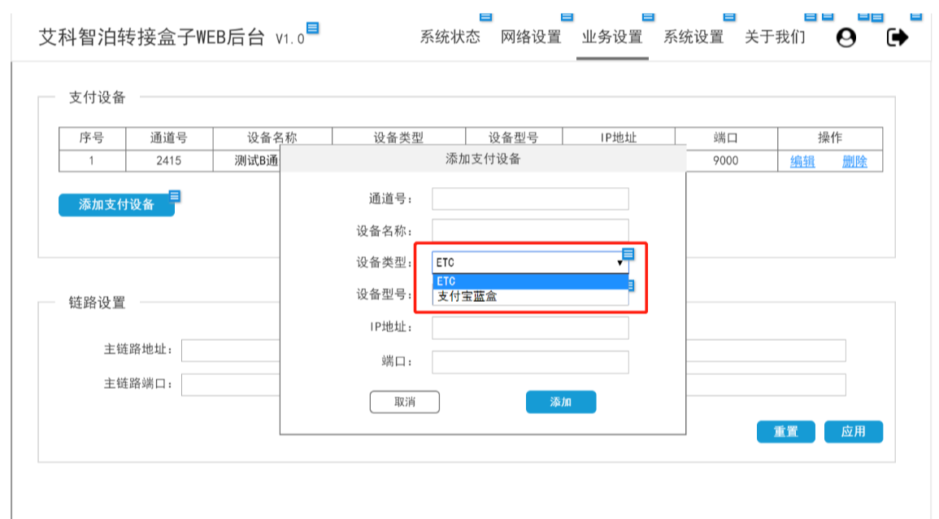



2、一个停车场可添加多个特殊计费规则，点击“添加”按钮，弹出规则配置框，包括规则名称和规则内容。

（1）规则名称：输入框，用于填写该规则的名称，当规则详情收起时仅展示规则名称；

（2）规则内容：包括免费规则、24小时封顶规则、24小时累计规则、金额优惠规则和时间优惠规则，默认选中24小时封顶规则；

（3）使用条件，默认选中VIP类型：

A、车牌：包含xx，如填入“粤”，那么车牌包含“粤”字的车牌可使用此特殊计费规则；

B、VIP类型：下拉框内容包括临时车和该停车场已创建的所有VIP类型。默认选中的VIP类型/临时车可使用此特殊计费规则；

C、车辆类型：下拉框内容包括小型车、中型车、大型车和超大型车，默认选中的车辆类型可使用此特殊计费规则。





3、点击保存时需对规则配置框进行校验，每个输入框都是必填项，勾选框至少勾选一个，如存在一个未填项则不能执行保存操作并提示哪些配置项未完成。

4、开启特殊计费规则后默认该停车场所有通道都使用此条规则进行查费计费。







特殊计费规则说明：

**1、24小时封顶规则（智泊云1.2版本先做 停车时长顺延24小时内多次进出封顶规则）**

24小时制-停车时长：即从车辆进场时间往后推24小时（顺延24小时）默认选中停车时长

24小时制-自然日：即00:00:00-24:00:00的24小时。

规则解释：详细规则参见用例

**2、免费规则**

规则解释：选择某个时间段（可添加多个时间段，yyyy-MM-DD HH:mm:ss格式，以下同）内车辆进出免费。

需求场景：用于某些特殊节假日的车辆自动优惠，如六一儿童节整天免费；

**3、24小时累计规则**

需求场景：某些停车场规则为24小时内多次进出共用一个免费时长

规则解释：24小时内多次进出累计时长超过xx分钟/累计次数超过xx次后不再算免费时长。

**4、金额优惠规则**

需求场景：某种VIP类型拥有某些停车优惠，如储值VIP停车费用7折。

规则解释：选择某个时间段（可添加多个时间段）内，对停车费用可优惠（扣减）xx元或优惠xx折（填入0-1的数，如8折填入0.8）

**5、时间优惠规则**

需求场景：用于某些特定类型的自动优惠，如从某个通道进入可优惠一个钟。

规则解释：配置停车时长可优惠xx分钟，默认扣减前面时间。如配置停车时长优惠60分钟，A车停车时间为08:00:00-12:00:00，那么08:00:00-09:00:00不计费，从09:00:00开始计费。

注意：当车辆使用时间优惠规则时，默认不再拥有车场的免费停车时长。即如上面的例子，车场免费停车时长为120分钟，A车也依然从09:00:00开始计费；车场免费时长为30分钟，A车也依然从09:00:00开始计费。

#### 3.2.21.3流程图

无。

#### 3.2.21.4功能按钮说明

无。

#### 3.2.21.5用例

无。

# 4.非功能性需求

|  |  |  |
| --- | --- | --- |
| **需求名称** | **详细要求** | **优先级** |
| 可靠性要求 | 所有崩溃情况都有记录日志 |  |
| 兼容性要求 |  |  |
| 效率要求 | 网络正常的情况下，任何菜单的点击响应时间不超过3秒 |  |
| 可维护性要求 |  |  |
| 可移植性要求 |  |  |
| 易用性要求 |  |  |
| 接口需求 |  |  |
| 运营性要求 |  |  |
| 风险规避 |  |  |
| 性能需求 |  |  |
| 其它 |  |  |
|  |  |  |

# 5.外部接口说明

无。

# 6.附件

无。

# 7.附录

## 7.1通用规范说明

|  |  |  |
| --- | --- | --- |
| **序号** | **对象** | **说明** |
|  |  |  |

## 7.2通用页面及控件说明

无。